Srdce Štěpánkovi od dětí z 5.c ZŠ Jablonec n. Nis, Liberecká 26

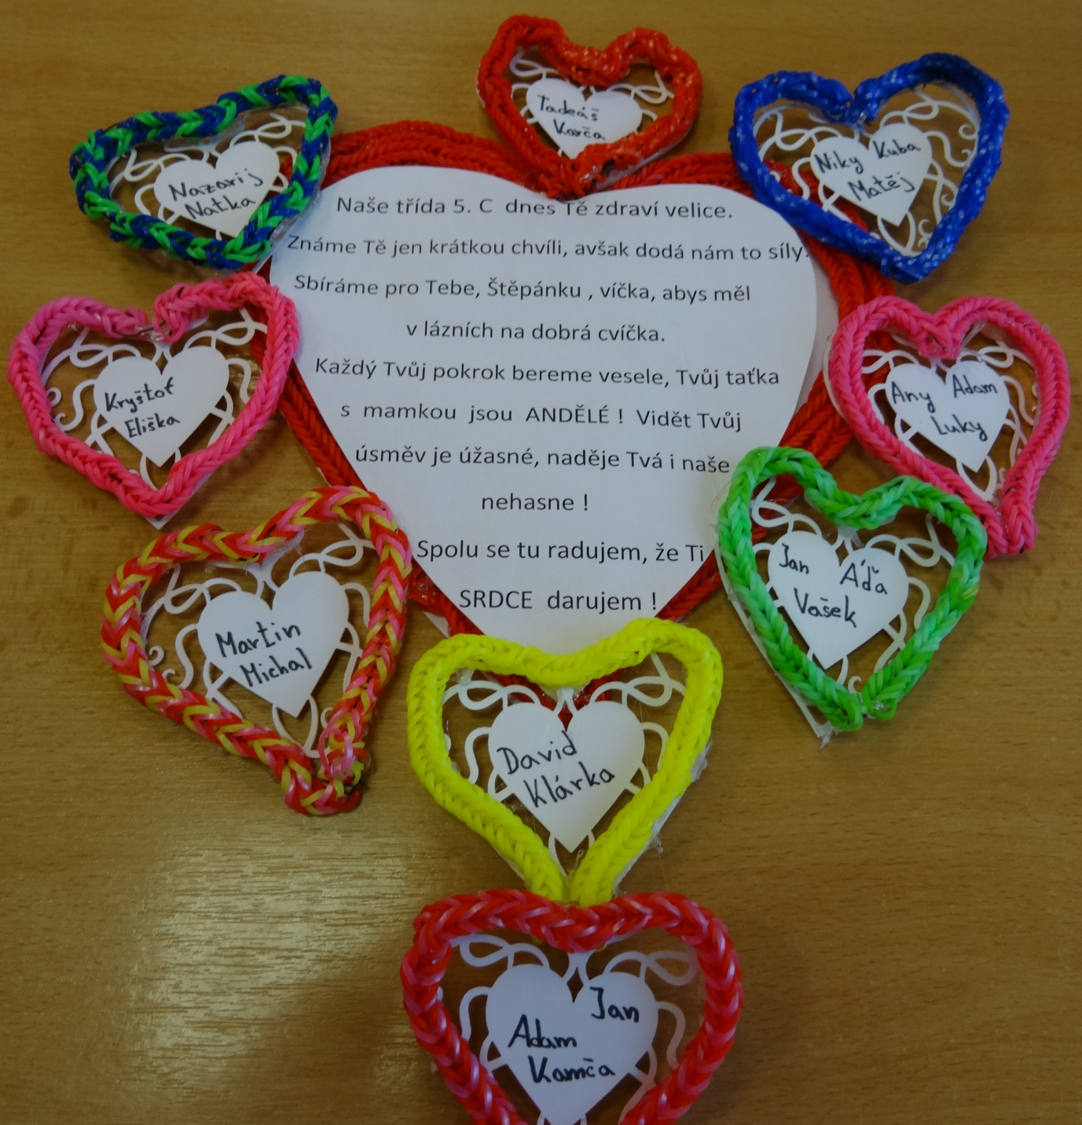

Šestiletý Štěpánek je nemocný od půl roku po očkování hexavakcínou. Maminka ho krmí
sondou, náš nový kamarád nechodí, nemůže mluvit. Aby měl peníze na cvičení, sbíráme
pro něho umělohmotná víčka. Se zpěvem a divadlem jsme jemu i jeho blízkým předali
srdíčko a naši energii. Učíme se sdílet starost, rozdávat radost a podávat pomocnou ruku !

